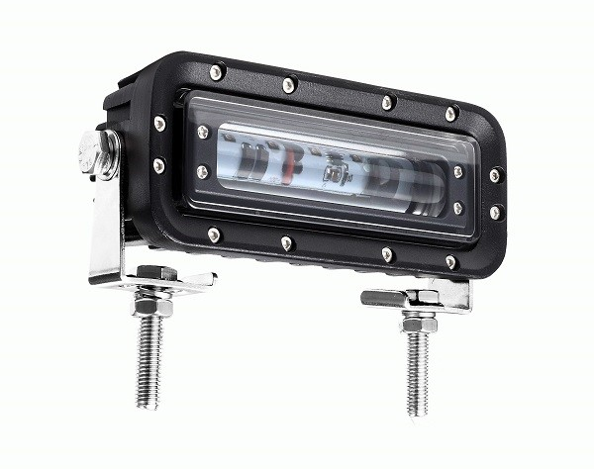

Référence : OWL-PL1710h2

Caractéristique LED CREE Bleu ou rouge

2000 LUMEN, 3 LED 10W chacune

Multi voltage 12V - 24V

Corps ALU, support INOX

Durée de vie supérieure à 100 000 heures

Ensemble résiné - étanchéité IP 68

Fixation fournie

